**L OLIMPIADA HISTORYCZNA**

**TEKST ŹRÓDŁOWY – HISTORIA XX WIEKU**

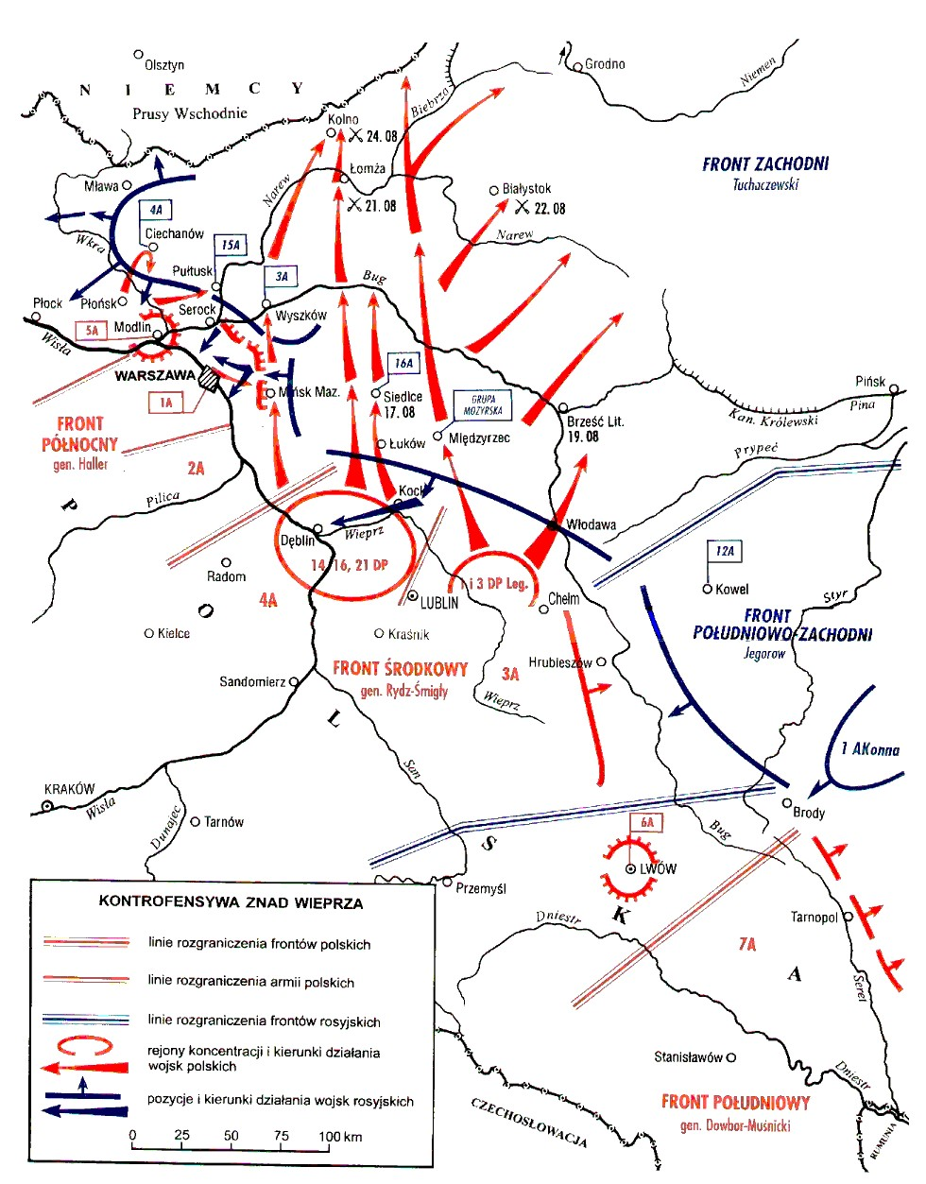**ŹRÓDŁO 1.**

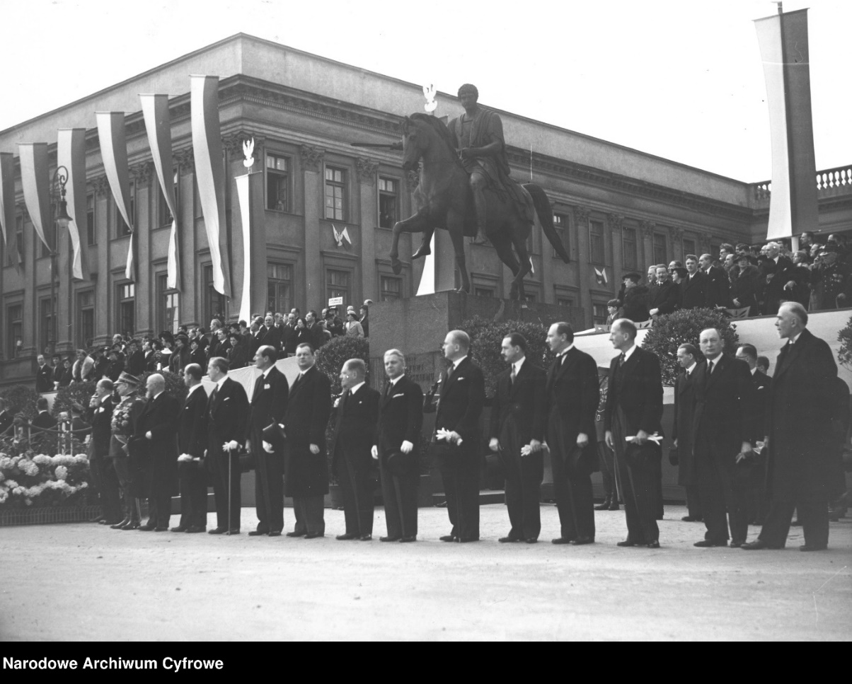**ŹRÓDŁO 2.**

**ŹRÓDŁO 3.**

„PRZEKONANI, że Traktat o ograniczeniu systemów rakiet przeciw balistycznych oraz niniejsza Umowa przejściowa w sprawie niektórych środków w odniesieniu do ograniczenia strategicznej broni ofensywnej przyczynią się do stworzenia korzystniejszych warunków dla aktywnych negocjacji w sprawie ograniczenia broni strategicznej, jak również do złagodzenia napięć międzynarodowych   
i wzmocnienia zaufania między państwami. BIORĄC pod uwagę związek pomiędzy strategiczną bronią ofensywną i defensywną, MAJĄC NA UWADZE swoje zobowiązania wynikające z artykułu VI o nierozprzestrzenianiu broni jądrowej, zgodzono się na następujące:

**Artykuł I:** Strony zobowiązują się nie rozpoczynać budowy dodatkowych stałych, lądowych wyrzutni międzykontynentalnych rakiet balistycznych (ICBM) po 1 lipca 1972 r. […]

**Artykuł III:** Strony zobowiązują się ograniczyć wyrzutnie rakiet balistycznych wystrzeliwanych   
z łodzi podwodnych (SLBM) i nowoczesnych okrętów podwodnych z rakietami balistycznymi do liczby działającej i będącej w budowie w dniu podpisania niniejszej Umowy przejściowej, a także oprócz wyrzutni i okrętów podwodnych zbudowanych zgodnie z procedurami ustanowionymi przez Strony jako zamienniki takiej samej liczby wyrzutni międzykontynentalnych rakiet rozmieszczonych przed 1964 r. lub wyrzutni na starszych okrętach podwodnych.

**Artykuł IV:** Z zastrzeżeniem postanowień niniejszej Umowy Przejściowej, może zostać podjęta modernizacja i wymiana strategicznych ofensywnych rakiet balistycznych i wyrzutni objętych niniejszą Umową Przejściową”.

**PYTANIA i POLECENIA:**

**1.** Na podstawie **źródła 1** uzasadnij strategię działania Armii Czerwonej, wskazując jej mocne oraz słabe strony. **[0-4 pkt]**

**2.** Scharakteryzuj rolę Warszawy i Lwowa w wydarzeniach, do których odwołuje się **źródło 1**.  **[0-3 pkt]**

**3.** Podaj, na placu czyjego imienia i przed jakim budynkiem odbyła się rewia wojskowa z okazji święta Konstytucji 3 maja w 1937 r. przedstawiona w **źródle 2**. **[0-2 pkt]**

**4.** Odnosząc się do **źródła 1,** rozstrzygnij, czy działania widoczne na fotografii (**źródło 2**) byłyby możliwe bez zwycięstwa Polaków. Odpowiedź uzasadnij. **[0-3 pkt]**

**5.** Podaj, jakie państwa zawarły układ, którego fragment zawiera **źródło 3**. W którym roku miało miejsce jego podpisanie. **[0-3 pkt]**

**6.** Uwzględniając **źródła 1 i 3** oraz wiedzę pozaźródłową, przedstaw założenia polityki państwa radzieckiego wobec państw kapitalistycznych. **[0-5 pkt]**